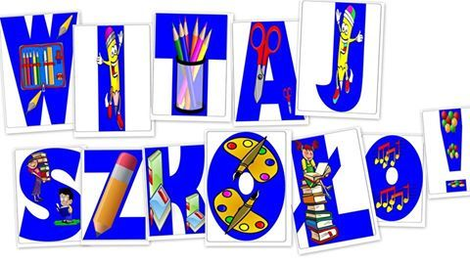

INFORMUJEMY, ŻE UROCZYSTE ROZPOCZĘCIE ROKU SZKOLNEGO 2021/2022 ODBĘDZIE SIĘ
1 WRZEŚNIA 2021 ROKU (ŚRODA), O GODZ. 9.00.

UCZNIOWIE SPOTYKAJĄ SIĘ Z WYCHOWAWCAMI W SALACH, PRZYDZIELONYCH WEDŁUG NOWEGO HARMONOGRAMU.
CZĘŚĆ WSPÓLNA UROCZYSTOŚCI OTWARCIA ODBĘDZIE SIĘ ZA POŚREDNICTWEM RADIOWĘZŁA.
HARMONOGRAM SPOTKAŃ – 01.09.2021 r., GODZ. 9.00

KLASA | NR SALI
I A | A 26
I B | A 22
I C | A 28
I D | A 27
II A | A 23
II B | B 6
II C | A 24
II D | B 7
III A | B 19
III B | B 18
III C | B 14
III D | B 13
IV A | B 15
V A | B 21
V B | B 17
VII A | B 23
VII B | B 27
VII C | B 22
VIII A | B 26

